**INDICAÇÃO Nº**

**INDICO** a Excelentíssima Senhora Prefeita Municipal, a necessidade de se **providenciar a capinação e limpeza de todas as ruas do Bairro Colina Verde**, nesta cidade.

**JUSTIFICATIVA**

Este Parlamentar em visita ao referido bairro, verificou e recebeu inúmeras reclamações da população com relação à quantidade de mato alto e sujeira existentes nas ruas, sarjetas, calçadas e lotes vagos.

Diante disto, com vistas à saúde pública requer sejam tomadas as devidas providências.

**Sala das Sessões “Ver. Rafael Orsi Filho”, 01 de novembro de 2017.**

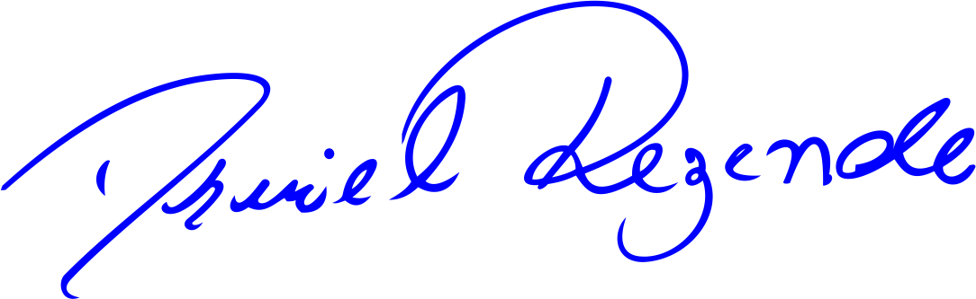

**DANIEL ALMEIDA REZENDE**

**Vereador**